Муниципальное бюджетное общеобразовательное учреждение
средняя общеобразовательная школа № 7
имени дважды Героя Советского Союза К.К. Рокоссовского
г. Гулькевичи муниципального образования Гулькевичский район

Конспект урока литературного чтения в 3 классе
Произведения прикладного искусства: гжельская и хохломская посуда, дымковская и богородская игрушка.

Разработала:
Красневич Олеся Владимировна

2021 год

Тема: Произведения прикладного искусства: гжельская и хохломская посуда, дымковская и богородская игрушка.
Цели урока:
Цель урока: познакомить учащихся с изделиями прикладного искусства;
учить различать изделия прикладного искусства: гжельскую и хохломскую
посуду, дымковскую и богородскую игрушку; учить находить информацию о
разных видах прикладного искусства; обогащать словарный запас
Планируемые результаты:
предметные: учащиеся научатся различать предметы прикладного искусства; называть отличия гжельской посуды от хохломской, дымковской игрушки от богородской
регулятивные УУД: понимать и принимать учебную задачу, планировать её выполнение
познавательные УУД: находить информацию о произведениях прикладного искусства в разных источниках
коммуникативные УУД: уметь работать в группе
личностные результаты: ценить произведения русских умельцев; проявлять интерес к произведениям прикладного искусства
Методы и формы: объяснительно-иллюстративный, практический; индивидуальная, групповая, фронтальная.
Тип урока: урок изучения и первичного закрепления нового материала.
Оборудование: компьютер, проектор, учебник, рисунки детей.

Ход урока.
I. Организационный момент
Психологический настрой
Ты улыбкой, как солнышком, брызни
Разве милы нам хмурые лица,
Или чья-то сердитая речь?
Ты улыбкой сумей поделиться
И ответную искру зажечь.
- я дарю свою улыбку всем вам, а вы поделитесь своими улыбками друг с другом. Давайте с таким настроением и начнем наш урок.
II. Повторение, беседа по содержанию.
- какой раздел мы изучали на прошлых уроках?
- Сказки – это жанр чего? (устного народного творчества)
Почему устное и почему народное? Попытайтесь ответить своими словами.
Б) Игра «фольклор» Ученики называет, что относится к устному народному творчеству русского народа.
В) Проверка домашнего задания (учебник стр. 19, зад.3)
III. Изучение нового материала.
1.Введение в тему.
- Люди окружали себя предметами, которые помогали им в жизни, в быту или служили украшением. Предметы быта человека. Что к ним относится? (посуда, одежда, игрушки и т.д.) Слайд 1.
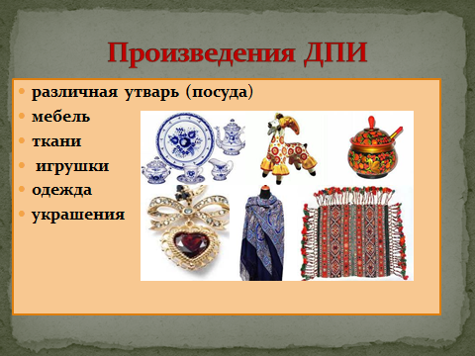
Как вы думаете о чем мы будем читать сегодня на уроке? (ответы детей) Слайд 2
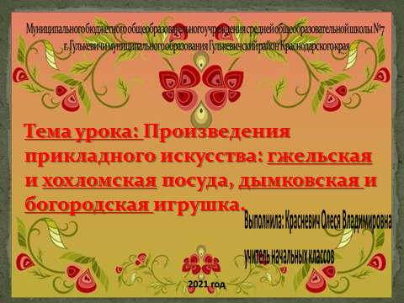
2. Работа над темой.
Слайд 3.
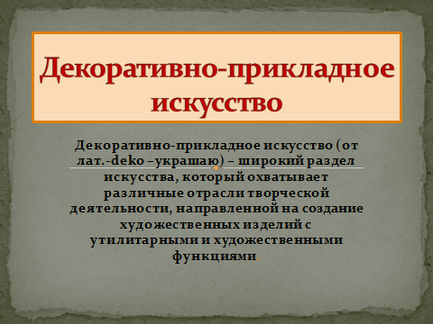
Слайд 4.
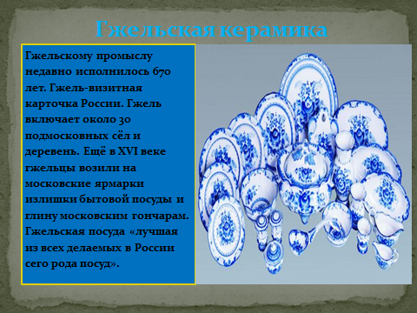
Слайд 5.
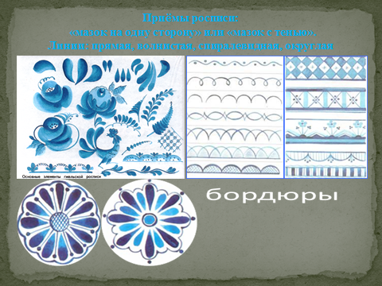
а) словарная работа и работа над произношением.
Изящная – тонко сделанная
Дивные – удивительные
Диковинные – необыкновенные
Керамика – изделия из специальной глины
Насыщенный цвет - очень яркий

б) Установка на восприятие текстов стр. 20. (называния текстов)
в) Комбинированное чтение текста. (Чтение текста учителем и сильными учениками)
Текст «Гжель».
г)первичная беседа по содержанию текста. – Понравился ли вам текст? А чем? Что вы запомнили?
- Какой цвет является основным на изделиях из Гжели?
- Что изображается на изделиях гжельских мастеров?
- Почему гжельские изделия из глины кажутся воздушными?
- Раньше тувинцы из каких материалов делали посуду?
Слайд 6. Работа по содержанию текста в учебнике стр. 20.
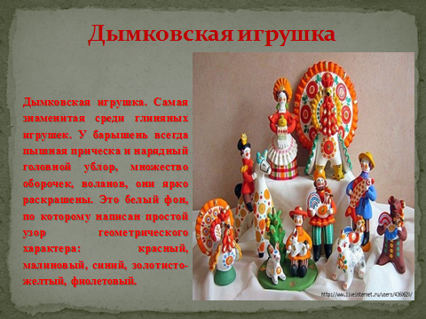
Слайд 7. Работа по содержанию текста в учебнике стр. 21.
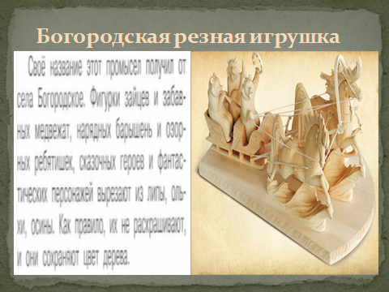
Слайд 8.
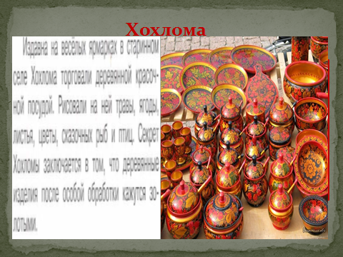
Слайд 9.
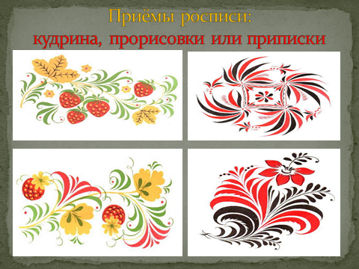
а) словарная работа
оригинальные – неповторимые
своеобразные – ни на что не похожие
- Понравился ли вам тексты?
б) Чтение текстов учащимися «Про себя».
в) Выборочное чтение
г) Беседа по содержанию.
- Какие узоры украшают дымковскую игрушку, из чего сделана богородская игрушка, какими узорами украшена посуда из села Хохлома?
Физминутка.
А теперь, ребята, встали!
Быстро руки вверх подняли,
В стороны, вперед, назад,
Повернулись вправо, влево,
Тихо сели-вновь за дело.
IV. Этап зарепления новых знаний и способов действий.
Слайд 9.
а)
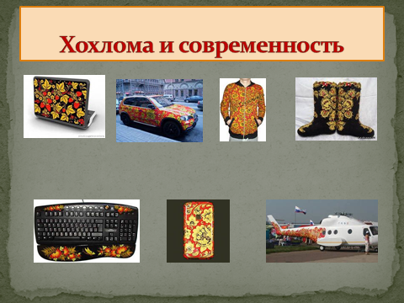
б) Разгадывание загадки:
Чудо с ними цветами,
Голубыми лепестками,
Синими цветочками,
Нежными виточками.
На белом фарфоре,
Как на заснеженном поле,
Из-под белого снежочка
Растут синие цветочки.
Неужели, неужели,
ы не слышало о… (гжели)
VI. Рефлексия
-Ребята, настала пора оценить работу. Определим, кому что понравилось или не понравилось. Поднимите смайлики и с изображениями «Настроений». (Опрос учащихся – что нового они узнали, какая работа была интересной, трудной)
VII.Домашние задание.
Прочитать выразительно и осознанно тексты на стр. 20-21, подготовить пересказ.
VIII. Итог урока.
Выставление оценок.

